第1、2、3是成组T检验，需要检验方差是否相等（var.test）;第4题为配对T检验，无需检验方差。

成组T检验（第一题为例）：

首先方差检验：P>0.05 方差无差异

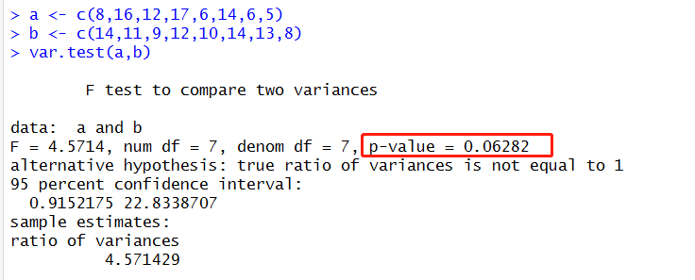

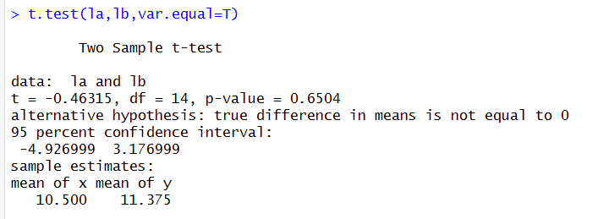

错误1：

代码正确结果错误？

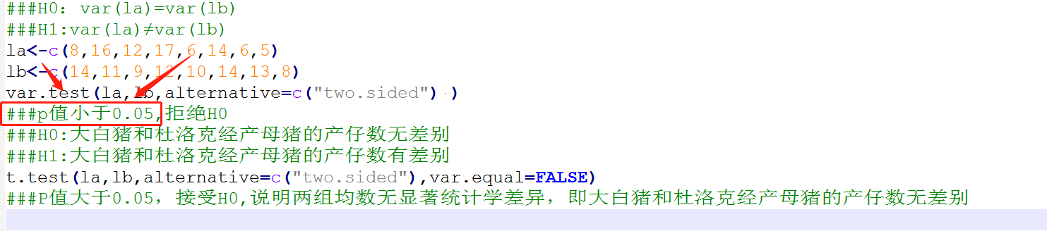

错误2：

注意拼写

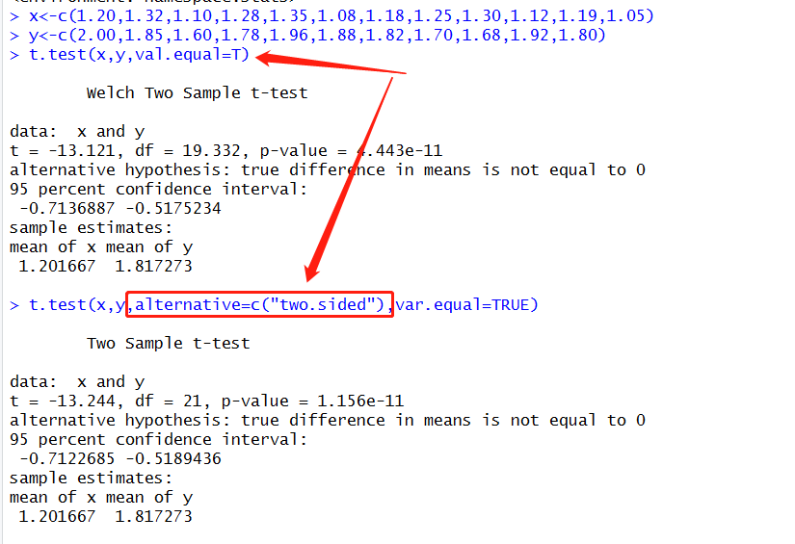

配对T检验: t.test(数据1,数据2,paired=T)

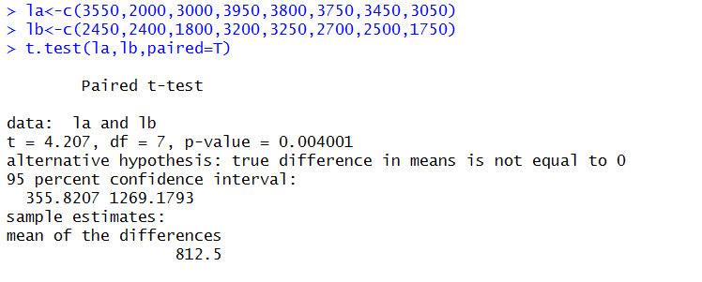

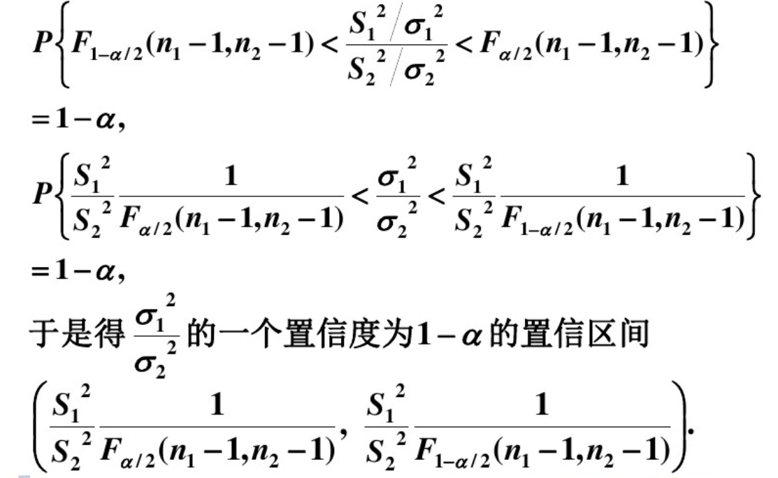

la<-c(510,773,836,505,765,780,235,790,440,435,815,460,690)

lb<-c(650,600,600,575,452,320,660)

两总体方差比值的置信区间，当对比值（ratio）在该区间内时，pvalue大于0.05

var.test(la,lb) ###使用var.test检测

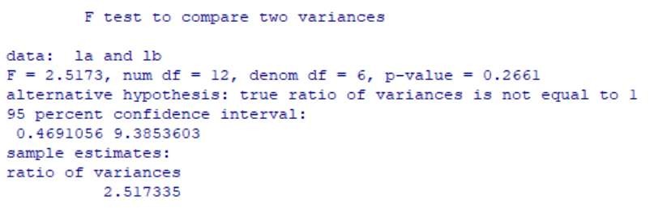  
t.test(la,lb,var.equal=T)

两总体均数差值的置信区间，当对比值（mu）在该区间内时，pvalue大于0.05

